متوسطة الأمير خالد-القبة الفرض الثالث لمادة العلوم الفيزيائية والتكنولوجية المدة: ساعة.
المستوى: رابعة متوسط
الإسم و اللقب ............................................... القسم 4 م ............
التّمرين الأوّل:(10نقاط) نقرب مغناطيس(A) من كرية المنيوم (B)
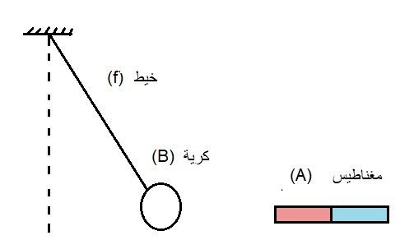
معلقة بخيط (f), فنلاحظ انجذاب الكرة نحو القضيب دون
ملامستها الوثبقة-1- . تبين في لحظة ما أن الكرة خاضعة لثلاث قوى و
هي متوازنة.
- أ. سم القوى الخاضعة لها الكرة ولتكن رمزها كالتالي:F_{A/B} T P

ب- أذكر مميزاتها حسب الجدول ثم مثلها كيفيا.
القوى | نوعها | نقطة التأثير | الحامل | الاتجاه | الشدة
P |  |  |  |  | 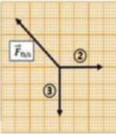
T |  |  |  |  | 2  اوT F_{f//B}
F_{A/B}
- من الوثيقة-2- أحسب شدة القوى F_{A/b و}T و Pسلم الرسم 1cm 0.2N
1

- بين أن الكرة في حالة توازن باستعمال طريقة المضلع المغلق.
الوثيقة-2-
- أحسب كتلة الكرة (C) حيثg=10N/Kg.

- اذا اخذنا هذه الكرة الى سطح المريخ يصبح ثقلهاP’=0.111N .
أحسب الجاذبية g’على كوكب المريخ. ماذا تستنتج ؟

الوثيقة-3-

التمرين الثاني: (10نقاط)من أجل دراسة أحد العوامل المؤثرة في دافعة
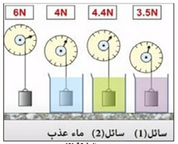
ارخميدس أنجزنا التجارب التيتظهر في الوثيقة-3- مستعملين نفس
الجسم ومغمور كليا في السائل.
- من خلال الوثيقة-3- حدد ما يلي:
 | الثقل الظاهري | الثقل الحقيقي | شدة دافعة أرخميدس
السائل1
السائل2
الماء العذب
يجب تبيين العلاقة المستعملة لحساب دافعة أرخميدس

- ما هو العامل المقصود بالدراسة من خلال هذه التجربة والذي غير شدة دافعة أرخميدس من سائل لآخر؟
المعطيات:
 | السائل1 | السائل2 | الماءالعذب
الكتلةالحجمية(Kg/m³) | 1250 | 800 | 1000

- أحسب حجم السائل المزاح V_{l} في السائل 2 ثم استنتج حجم الجسم Vsبوحدة (³Cm ).

- اذا علمت أن كتلة الجسم m_{s}=0.1580Kg أحسب الكتلة الحجمية للجسم.ثم حدد نوعه.
المعطيات:
 | الحديد | الذهب | الالمنيوم
الكتلةالحجمية(Kg/m³) | 790 | 19300 | 2700

- أ- ماذا يحدث للجسم عند وضعه في محلول حمض كلور الماء؟

ب- ماهي الشروط التي يجب أن تتوفر في الجسم عند غمره؟

